云南省自然灾害应急响应平台
第六组-创新性分析文档

文档修订历史

序号 | 修订原因 | 版本号 | 作者 | 修订日期 | 备注
1 | 初始文档创建，搭建创新分析框架 | 1.0.0 | 崔雪锋 | 2026-07-25
2 | 补充竞品对比与优势总结 | 1.0.1 | 崔雪锋 | 2026-07-25
3 | 创新性撰写 | 2.0.0 | 崔雪锋 | 2026-07-26
4 | 校对正文、图表与引用一致性 | 3.0.0 | 崔雪锋 | 2026-07-26

版本：3.0.0
日期：2026-07-26

目录
一、痛点分析 1
1.1 痛点概述 1
1.2 相关工作 2
1.2.1 现有工作核心不足 2
二、项目创新点 2
2.1 技术性创新点 2
2.1.1 多源灾情统一采集与态势聚合 2
2.1.2 状态机约束的事件可控流转 3
2.1.3 RAG + Agent 双知识库方案生成与兜底 3
2.2 功能性创新点 3
2.2.1 四角色视图隔离与双布局工作台 3
2.2.2 可视化态势与可追溯方案 3
2.2.3 资源锁定事务保护与冲突检测闭环 3
2.3 其他创新点 4
2.3.1 权限与审计留痕 4
2.3.2 空间与关系双维度建模 4
三、竞品分析 4
3.1 核心竞品对比 4
3.2 竞争优势总结 5

一、痛点分析

痛点概述
（1）信息分散、传递滞后：灾情以微信群、电话、Excel 多头报送，口径不一，指挥端难以第一时间掌握全域态势；
（2）方案依赖人工经验：处置方案靠少数骨干手工撰写，缺少历史预案与法规的知识支撑，质量与一致性难保障；
（3）资源不透明、易超调：救援资源（队伍/车辆/物资/避难所）的可用量与锁定状态不清，易出现重复调度或超量调度；
（4）空间与关系割裂：地理位置（空间）与"灾情—资源—调度"关系各自为政，态势感知不直观、调度决策缺依据。
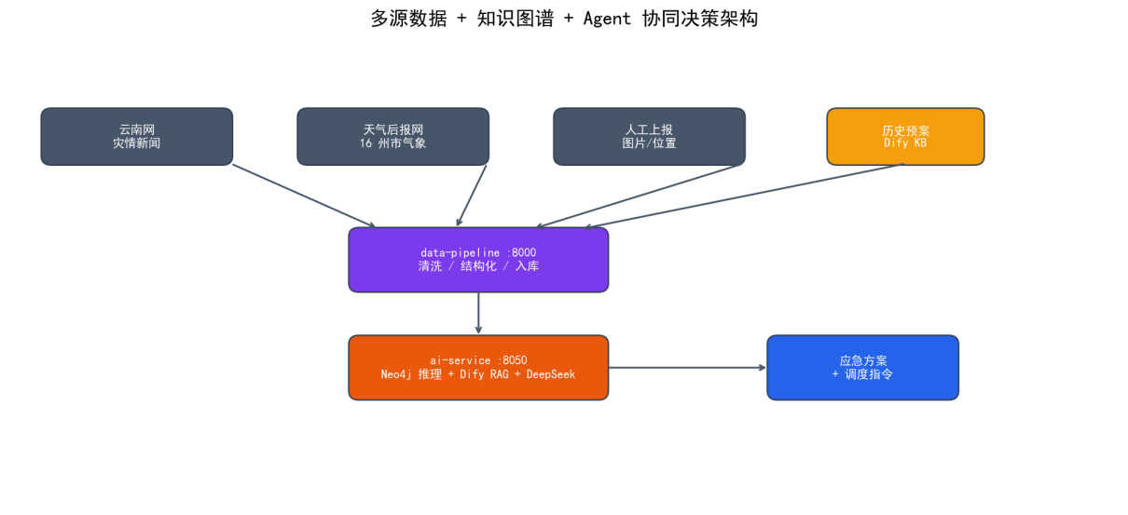
图 1 多源数据孤岛与平台化协同构想

相关工作
主流应急系统现状
（1）单点能力系统多：如单灾种监测、单部门填报系统应用较广，但缺少面向多角色协同的闭环平台；
（2）流程型平台为主：以表单流转与审批为核心，未充分引入知识库与大模型辅助决策；
（3）可视化尝试零散：部分系统已用 GIS 做地图展示，但空间数据、业务数据与图数据往往割裂。

现有工作核心不足
（1）知识未沉淀复用：历史预案与法规散落文档，未被结构化检索，处置时难以即时调用；
（2）决策无 AI 辅助：事件处置缺"抽取—检索—生成—审查"的 Agent 链路，方案质量依赖个人；
（3）数据一致性缺保障：关系型业务库与图数据库各自为政，SQL↔Neo4j 双写无机制；
（4）多角色不隔离：共用界面存在越权与误操作风险，缺少按角色的视图与权限隔离。

二、项目创新点

2.1 技术性创新点

2.1.1 多源灾情统一采集与态势聚合
以 data-pipeline 服务采集云南网灾情新闻与 16 州市天气预报，经 SSE 实时推送前端；前端用 ECharts 统计与高德地图标点做态势聚合，把"分散信息"收敛为"统一态势"，显著降低信息滞后。

2.1.2 状态机约束的事件可控流转
定义 IncidentStatus 枚举与 IncidentStateMachineService，集中校验合法跃迁（待核验→已确认→处置中→已结束，处置中可退回已确认），每次流转记录审计并经 WebSocket 推送，使处置过程可退回、可审计、多端一致。

2.1.3 RAG + Agent 双知识库方案生成与兜底
ai-service 对接 Dify 工作流与两个知识库（优化调度、风险评估）实现 RAG 检索与方案生成；以"抽取—检索—生成—审查"Agent 链路组织流程；Dify 不可用时自动降级 DeepSeek 直出，实现模型可插拔与高可用。
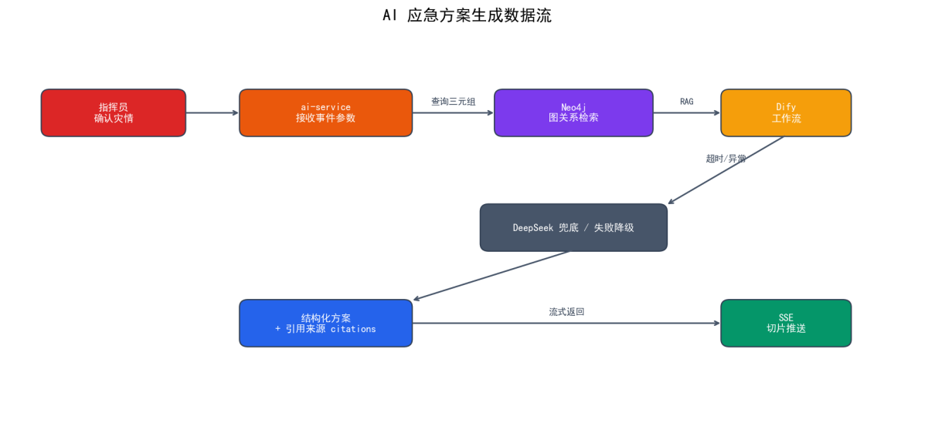
图 2 AI 应急方案生成数据流

2.2 功能性创新点

2.2.1 四角色视图隔离与双布局工作台
按 route.meta.roles 过滤菜单，信息员/指挥员用横向顶栏布局、资源管理员/系统管理员用竖向侧边栏布局，登录即进入对应工作场景，从界面层杜绝越权与误操作。

2.2.2 可视化态势与可追溯方案
态势大屏以 ECharts 统计 + 高德地图标点呈现灾情分布；调度看板以 vis-network 图展示事件—资源—调度关系；AI 方案经 agent_runs/citations 记录引用来源，方案可解释、可追溯。

2.2.3 资源锁定事务保护与冲突检测闭环
ResourceLockService 在 @Transactional 事务内检查可用量、锁定资源、创建调度单并同步 Neo4j，任一环节失败整体回滚；可用量不足即返回冲突错误；事件结束后按事件批量释放并回补可用量，形成资源安全闭环。
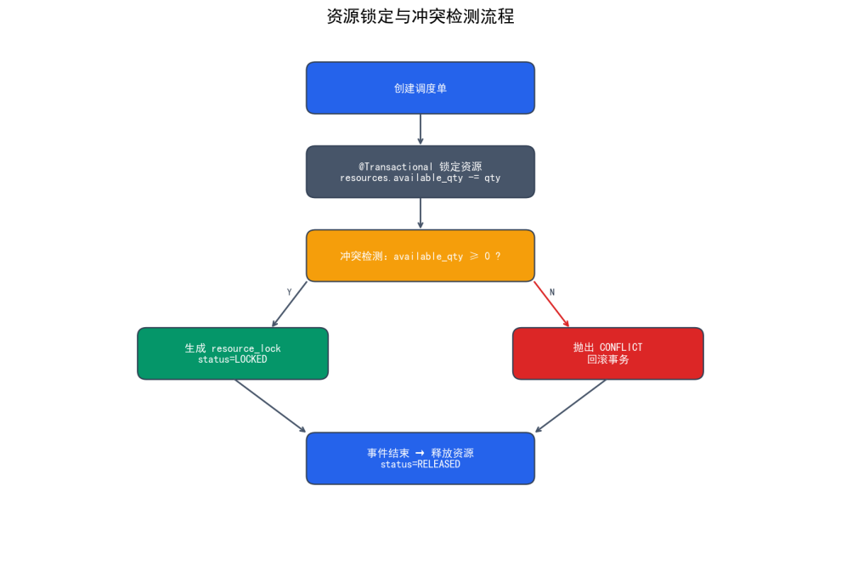
图 3 资源锁定与冲突检测流程

2.3 其他创新点

2.3.1 权限与审计留痕
Spring Security + JWT 做认证，@PreAuthorize 按角色做接口级 RBAC；@AuditLog AOP 切面统一记录操作人、模块、IP、耗时与结果，覆盖关键业务操作，满足应急场景下的责任追溯要求。

2.3.2 空间与关系双维度建模
locations.geom 用 MySQL 原生 GEOMETRY + SPATIAL INDEX 表达地理位置；Neo4j 属性图表达灾情—资源—调度关系。空间与关系双维度结合，使调度决策既有"在哪"也有"给谁"，态势感知更直观。

三、竞品分析

3.1 核心竞品对比
表 1 同行对比
对比维度 | 本项目 | 通用协同办公平台 | 专业 GIS 应急软件
业务闭环 | 上报→审核→AI方案→调度→释放完整闭环 | 以表单/流程为主，无 AI 方案生成 | 侧重地图与单灾种分析，缺协同调度闭环
AI 辅助决策 | Dify RAG + Agent 链路 + DeepSeek 兜底 | 无或仅简单规则 | 少数支持，多为定制、成本高
多角色隔离 | 四角色视图 + 接口级 RBAC | 按账号权限，缺专用工作台 | 按账号，界面未做角色化
资源调度闭环 | 事务锁定 + 冲突检测 + 批量释放 | 无资源锁定语义 | 有资源图层，缺事务与冲突检测
空间+关系双维 | MySQL 空间索引 + Neo4j 图 | 弱（仅简单坐标） | 强（GIS）但图关系弱
部署与成本 | Docker Compose 一键 7 服务 | SaaS 订阅 | 本地部署，授权昂贵

3.2 竞争优势总结
（1）垂直整合：相较通用办公平台，本平台针对"审核流转 + AI 方案 + 资源调度"做了端到端闭环，而非通用流程；
（2）决策增强：相较传统 GIS 软件，本平台引入 RAG/Agent 辅助方案并兜底，处置更科学、可追溯；
（3）资源安全：相较仅有资源图层的系统，本平台提供事务锁定、冲突检测与批量释放，避免超调；
（4）轻量与自主：以 Docker Compose 一键部署、模型可插拔，相较定制大屏方案成本更低、迭代更快。
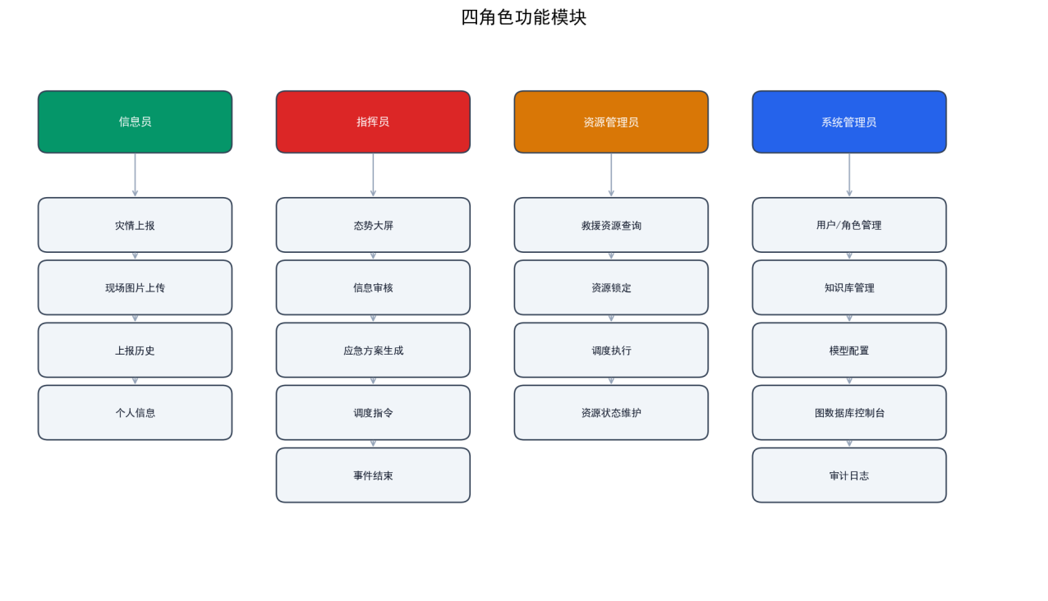
图 4 四角色功能模块与视图隔离

